Владимир Холод

СТРАНИЦЫ ВЕЛИКОЙ ИСТОРИИ

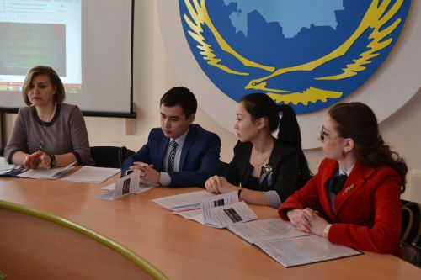
В преддверии важной памятной даты - 70-летия со дня окончательного снятия блокады Ленинграда Общественное объединение «Русская община Северо-Казахстанской области» совместно с преподавателями и студентами кафедры истории и социально-гуманитарных дисциплин СКГУ им. М. Козыбаева в Доме Дружбы провела региональный «круглый стол».

Непосредственными организаторами «круглого стола» явились председатель общественного объединения Виктор Михайлович Сайко, заместитель председателя Виктор Константинович Дубровин и член правления Сергей Владимирович Захаров. Участниками, выступившими с докладами, стали Гривенная Людмила Александровна, Захаров Сергей Владимирович, Чухно Александр Васильевич, а также студенты СКГУ им. М. Козыбаева Аскар Баймуканов, Алина Гайнуллина, Лиана Малибаева, Римма Солдатенко, Екатерина Тихонова, член молодежного крыла ОО «Русская община Северо-Казахстанской области» Дмитрий Степанов. Среди приглашенных - ветераны, студенты, школьники, горожане.
Проведению «круглого стола» предшествовала длительная подготовка, в ходе которой участниками было освоено много научной литературы, просмотрены десятки научно-популярных и документальных фильмов, произошло знакомство с очевидцами и участниками блокадных событий.
В ходе мероприятия его участники не только выступили с сообщениями по важнейшим сторонам обороны и жизни блокадного Ленинграда, но и живейшим образом участвовали в обсуждении докладов, делали к ним дополнения, уточнения, спорили, приводили разные свидетельства и оценки.
Заседание вместо запланированных полутора часов продлилось целых три часа, и никто из присутствующих этого и не заметил: таково было обсуждаемое памятное событие и такой неподдельный к нему интерес!
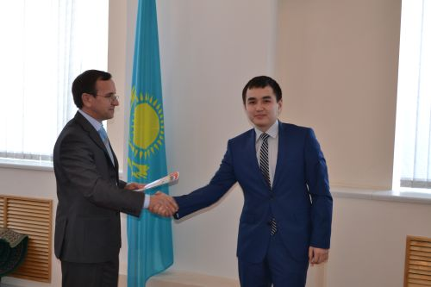
Вопросы были самого широкого спектра: это и блокирование Ленинграда вермахтом и финскими войсками, и планы Гитлера и немецкого командования относительно Ленинграда и ленинградцев, о чем поведал Дмитрий Степанов. С. В. Захаровым была прослежена история отчаянных попыток Красной Армии прорвать блокаду города.
А. В. Чухно подробно и с большим воодушевлением, сам поражаясь приводимым им же фактам, показал присутствующим, как в осажденном Ленинграде работали заводы, как они силами полуголодных рабочих, женщин и подростков производили оружие, боеприпасы не только для обороны самого Ленинграда, но и помогая защитникам Москвы, а впоследствии и другим фронтам Красной Армии!
Особое внимание Л. А. Гривенной было уделено участвовавшим в обороне Ленинграда воинам-казахстанцам и, конечно же, нашей легендарной 314-й стрелковой Кингисеппской ордена Кутузова дивизии, в основном своем составе сформированной из жителей Северо-Казахстанской области. Поименно были названы казахстанцы, совершившие яркие подвиги под Ленинградом и на подступах к нему.
Очень взволновали присутствующих вопросы о том, как переносили блокаду сами окруженные жители Ленинграда. Алиной Гайнуллиной были показаны трагические, и в то же время героические, будни жителей в самое тяжелое время блокады, в зиму 1941-42 годов, когда в день умирали в среднем по 4,5 тысячи человек, и постепенное оживание города летом 1942-го и в 1943- го. Лиана Малибаева рассказала об участии ленинградцев в обороне города, как женщины и дети строили оборонительные укрепления, ученые, учителя, врачи, дворники, рабочие шли в ополчение, а дети тушили зажигательные бомбы! Аскар Баймуканов осветил и критически разобрал те мифы, которыми обросла блокада, и которые искажают эти славные и трагические события нашей истории.
В блокаде Ленинграда участвовали и финские войска. Но Финляндия всячески открещивается от такой позорной страницы в своей истории, используя всяческие сомнительные доводы. О действительной роли финнов в удушении голодом Ленинграда поведала Екатерина Тихонова.
В заключение работы «круглого стола» Римма Солдатенко осветила тот огромный идеологический, политический, военно-стратегический и экономический вклад, который внесла оборона Ленинграда в дело победы над фашизмом в Великой Отечественной войне. Даже умирая от голодной смерти, ленинградцы, не сдавались!
Присутствующие как бы непосредственно окунулись в эти трагические события, смогли еще глубже понять и полнее прочувствовать ту меру горя и страданий, перенесенную ленинградцами. Единственное пожелание, которое было высказано участникам и организаторам «круглого стола»: чаще проводить подобные встречи.
К этой же славной и памятной дате под эгидой общественного объединения «Русская община Северо-Казахстанской области» в Сергеевской школе-гимназии им. Е.А. Букетова молодым учителем истории этой школы и членом плавления общественного объединения Рассказимовым Александром Александровичем проведен конкурс ученических работ, посвященных блокаде Ленинграда. Были отобраны шесть лучших работ. Это работы, занявших первое место Раисы Письмаковой (10 класс), второе место - Татьяны Лариной (9 класс) и Меруерт Спаиной (10 класс), третье место - Дмитрия Бакина (10 класс), Елены Ткаченко (9 класс) и Адель Аймухамбетовой (10 класс).
От лица общественного объединения все участники «круглого стола» награждены благодарственными письмами, а победители конкурса ученических работ - грамотами и книгами по истории.

// Молодежная-Жастар. - 2014. - 31 января

